LINK:

<https://www.youtube.com/watch?time_continue=2435&v=2K_DhuDK5BA>

Como achar os códigos do MAVEN:

Acessar: https://search.maven.org

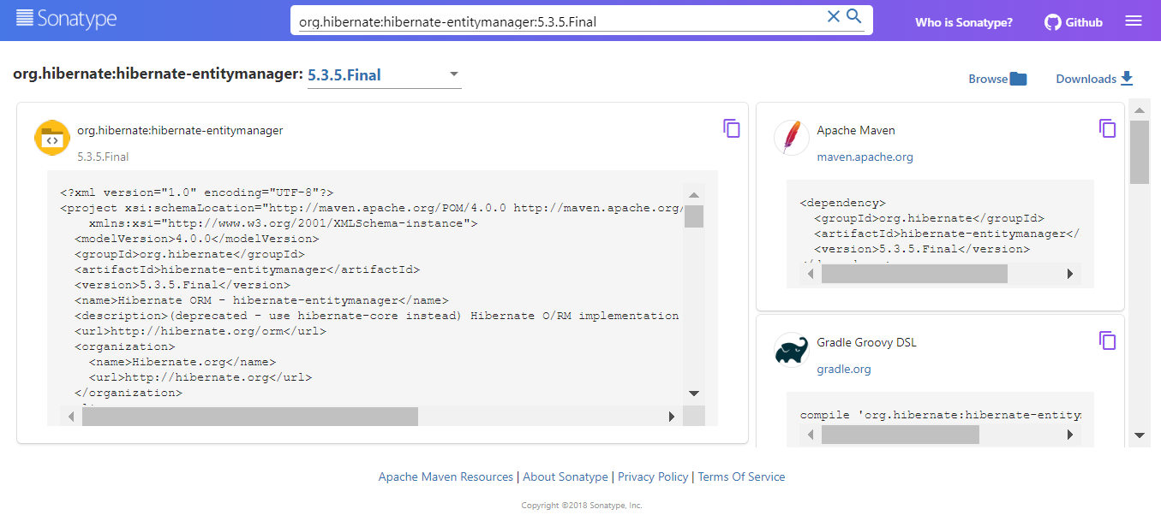

Código para copiar e colar no XML do Maven para adicionar a biblioteca:  
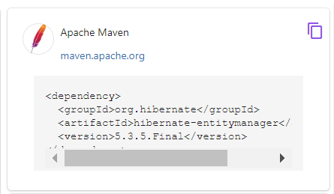

Estrutura de Diretórios padrão:

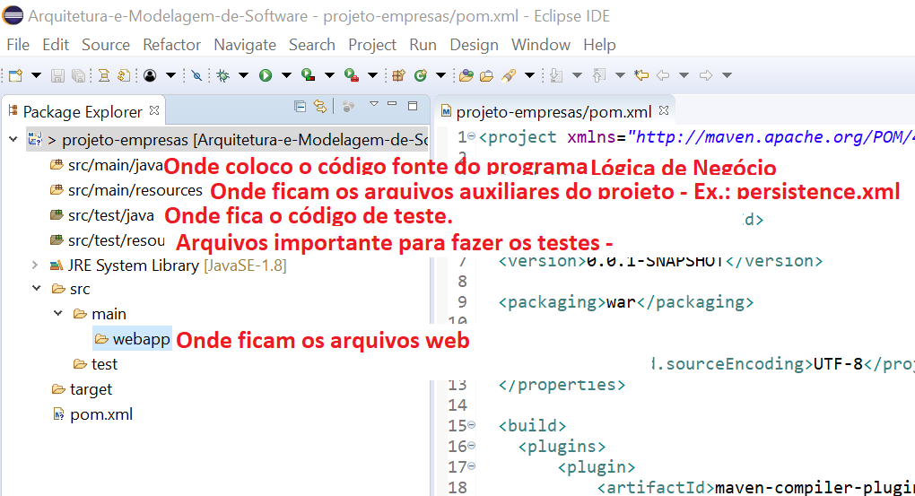

Depois de adicionar as dependências, temos um novo diretório, o MavenDependeces:

